9-10 YAŞ TEŞVİK 11-12 YAŞ İL VİZE, 13+ YAŞ BARAJ GEÇME MÜSABAKALARI
Müsabaka Yeri :
Tekirdağ Olimpik Yüzme Havuzu
Müsabaka Tarihi :
15-16 ŞUBAT 2020
Teknik Toplantı :
14 ŞUBAT 2019 SAAT: 17:30
(Tekirdağ Olimpik Yüzme Havuzu Konferans Salonu)
Katılım Yaşı :
2011DOĞUMLU VE DAHA BÜYÜK BAYAN-ERKEK
Son Liste Bildirimi :
13 ŞUBAT 2020 SAAT 23:59
(Liste bildirimleri Türkiye Yüzme Federasyonu portalı üzerinden yapılacaktır.)

MÜSABAKA KURALLARI :
Türkiye Yüzme Federasyonu Müsabaka Genel Talimatları geçerlidir.

TEKİRDAĞ YÜZME

İL TEMSİLCİLİĞİ
9 yaş ( 2011 doğumlu) max 4 yarış yüzebilir. ( Sadece 50 m )
10 yaş (2010 doğumlu) max 4 yarış yüzebilir. (50m ve 100m istediği 4 yarış)
MÜSABAKA BİLGİLERİ :

▶︎Yarışmalara, belirtilen yaş grubu sporcuları, 2019 – 2020 vizeli lisansları ile iştirak
edeceklerdir.

▶︎Akredite olmuş kulüpler, müsabaka listelerini TYF PORTALI’nı kullanarak belirlenen saat ve tarihe kadar girişlerini yapmaları gerekmektedir. Akredite olmamış kulüplerin sporcuları yarışmalara kabul edilmeyecektir.

▶︎Müsabakaların sabah seansları 10:00’da başlayacaktır. Öğleden sonraki seanslar, 15:00’da başlayacaktır.

▶︎Yarışmalara katılacak her sporcu için resmi derece verilmesi zorunludur. Verilen derecenin Resmi derece olmadığı tespit edildiğinde sporcu yarışı NT olarak yüzecektir.

▶︎Yarışma seremonisi 15 Şubat 2020 Cumartesi günü, öğlen seansından önce yapılacaktır.

▶︎Teknik toplantıya katılmayan kulüp yetkilileri alınan kararları kabul etmiş sayılacaktır.

▶︎Yarışmalarda Time Trial yapılmayacaktır.

▶︎Müsabakaya katılan sporcuların lisans ve T.C. nüfus cüzdanı bilgilerinde farklılık tespit edilmesi durumunda, sporcunun var ise yüzmüş olduğu yarışları iptal edilir ve kalan yarışları çıkarılarak müsabakan men edilir. Ayrıca sorumlu antrenörü hakkında disiplin işlemi uygulanır. Yarışların iptal ve disiplin işlemi Lisans/Kimlik bilgilerinin farklılığının müsabaka sonrasında tespit edilmesi durumunda uygulanır.

▶︎Isınmalar müsabaka başlangıç saatinden 90 dakika önce başlayacaktır.
▶︎10 kulvarlı müsabaka havuzunda; 0-9. kulvar çıkış ve dönüş kulvarı olarak kullanılacaktır.

▶︎Müsabakalarda sporcular diledikleri kadar yarışa katılabilirler.

▶︎Müsabakalara ferdi lisansa sahip sporcularda katılabilir.

▶︎İtiraz olması durumunda, itirazlar 30 dakika içinde resmi olarak yapılacak olup 350 TL itiraz bedeli ödenecektir.

▶︎Seriler hızlı dereceden yavaş̧ dereceye doğru yaş grubu gözetmeksizin yapılacaktır.

▶︎Yarışmalarda öödüllendirme yapılmayacaktır.

▶︎Türkiye Yüzme Federasyonu gerekli gördüğü durumlarda yarışma programı, tarih, işleyiş ve reglamanın da her türlü değişikliği yapma hakkına sahiptir.

MÜSABAKA PROGRAMI
1.GÜN SABAH |  | 2. GÜN SABAH
200M SERBEST | 2007 DOĞUMLU VE DAHA BÜYÜK | 200M KARIŞIK | 2009 DOĞUMLU VE DAHA BÜYÜK
50M SIRTÜSTÜ | 2011 DOĞUMLU VE DAHA BÜYÜK | 50M SERBEST | 2011 DOĞUMLU VE DAHA BÜYÜK
100M KURBAĞALAMA | 2010 DOĞUMLU VE DAHA BÜYÜK | 200M SIRTÜSTÜ | 2009 DOĞUMLU VE DAHA BÜYÜK
100M KELEBEK | 2010 DOĞUMLU VE DAHA BÜYÜK | 1500M SERBEST | 2007 DOĞUMLU VE DAHA BÜYÜK
800M SERBEST | 2007 DOĞUMLU VE DAHA BÜYÜK
1.GÜN AKŞAM |  | 2. GÜN AKŞAM
400M SERBEST | 2009 DOĞUMLU VE DAHA BÜYÜK | 400M KARIŞIK | 2007 DOĞUMLU VE DAHA BÜYÜK
50M KURBAĞALAMA | 2011 DOĞUMLU VE DAHA BÜYÜK | 50M KELEBEK | 2011 DOĞUMLU VE DAHA BÜYÜK
100M SIRTÜSTÜ | 2010 DOĞUMLU VE DAHA BÜYÜK | 200M KURBAĞALAMA | 2009 DOĞUMLU VE DAHA BÜYÜK
200M KELEBEK | 2008 DOĞUMLU VE DAHA BÜYÜK | 100M SERBEST | 2010 DOĞUMLU VE DAHA BÜYÜK

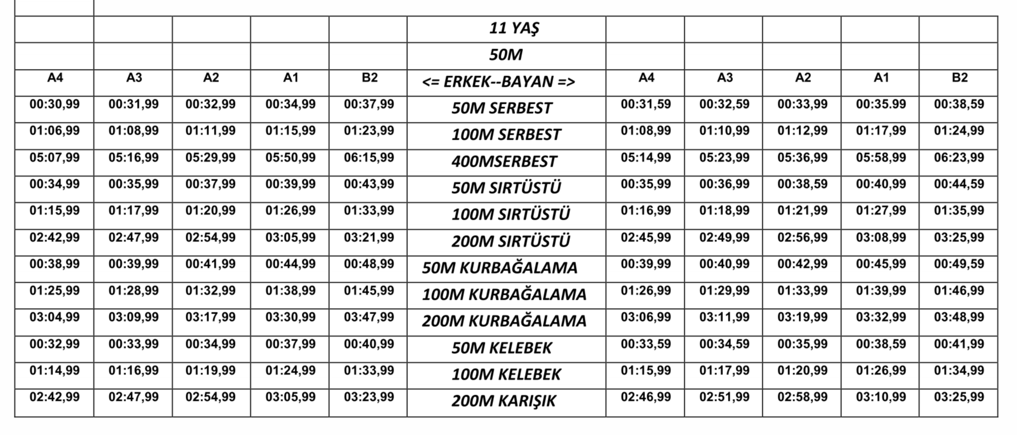
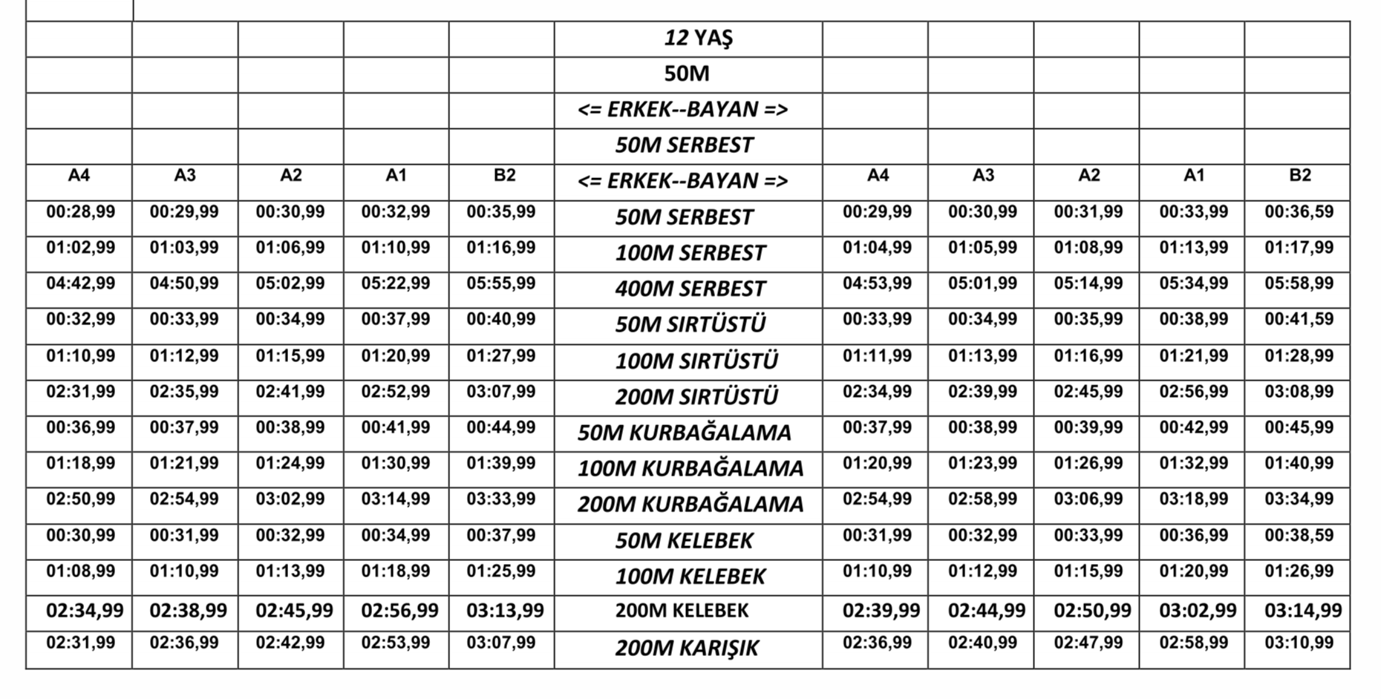
11-12 YAŞ VİZE BARAJLARI

